Творческая мастерская
«Разыграй песню»
«Бояре, а мы к вам пришли!»
2б класс
Борисова И.А.
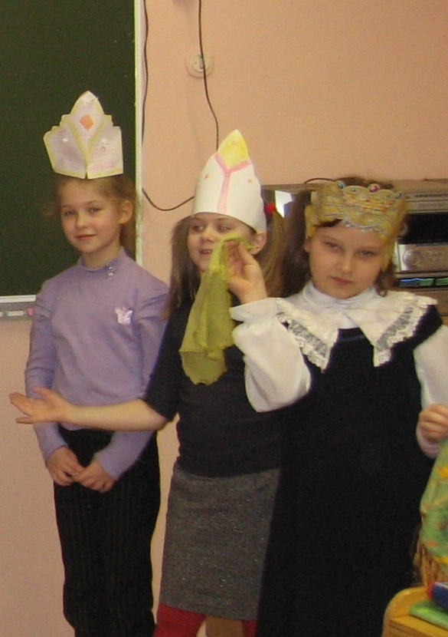

Бояре, а какая вам мила…

А такая нам мила!
